Symphodus melanocercus − Putzerlippfisch Familie Labridae (Lippfische)

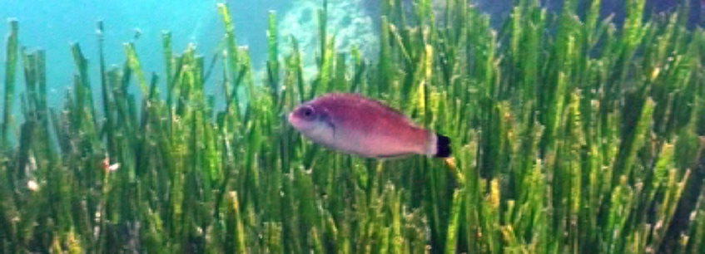

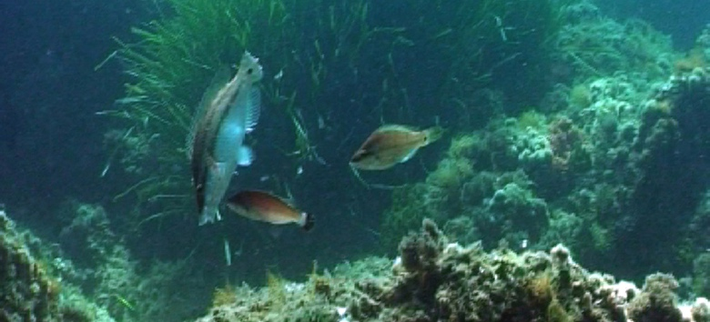

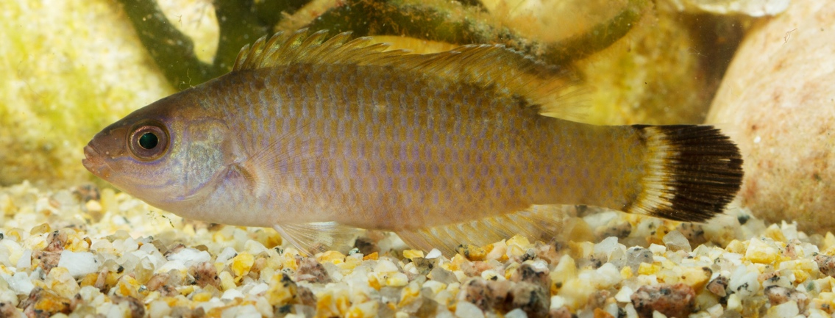

Wissenswertes zu Symphodus melanocercus − Putzerlippfisch

Bearbeite die folgenden Aufgaben
- Erkläre deinen Mitschülern, an welchen Körper- und Verhaltens-merkmalen ein Putzerlippfisch zu erkennen ist. Nutze dazu auch die Abbildungen auf der Vorderseite.
- Berichte deinen Mitschülern über die Lebensweise der Art.
- Erläutere den Begriff Symbiose am Beispiel des Putzerlippfisches.

Informationen zur Biologie des Putzerlippfisches
Putzerlippfische sind kleinere Lippfische, die sich vermehrt in der Nähe von Seegraswiesen aufhalten aber auch in felsigen Regionen zu finden sind. Sie sind normalerweise bräunlich gefärbt und haben, wie es der wissenschaftliche Artname schon sagt, eine schwarze Schwanzflosse („melanocercus“) mit einer weißen Umrandung. Männchen im Prachtkleid dagegen sind am Körper und der Schwanzflosse leuchtend blau gefleckt.

Putzerlippfische legen die Eier direkt auf Algen oder dem Boden ab. Da die Männchen im Gegensatz zu einigen anderen Lippfischarten keine Nester bewachen müssen, sind sie in der Lage mehrmals am Tag abzulaichen.

Putzerlippfische betreiben Putzstationen, an denen sie Hautparasiten von anderen Fischen abzupfen. Sie sind die einzigen Lippfische, die im Mittelmeer auch als Adulttiere andere Fische putzen. Bei einigen anderen Lippfischen wie dem Fünffleck-Lippfisch, dem Pfauenlippfisch oder dem Meerjunker erledigen Jungfische auch Putzerarbeiten. Solche Putzerstationen erkennt man gut von weitem, weil sich die oft deutlich größeren Putzkunden senkrecht im Wasser aufstellen, bevor sie geputzt werden. Obwohl S.melanocercus ins Beuteschema einiger großer Putzkunden passt, werden sie nicht gefressen. Der Putzerlippfisch ernährt sich in den Sommermonaten fast ausschließlich von den Hautparasiten (Asseln) anderer Fische. Im restlichen Jahr nimmt er auch andere Nahrung zu sich.

